嵌入式4G路由器模组M400-D
用户手册
目录

一、接口描述 . - 4 -
接口说明............................................................................................................................ - 4 -
指示灯状态说明................................................................................................................ - 4 -
二、设置准备........................................................................................................................ - 5 -
1.连接设备........................................................................................................................ - 5 -
1）有线连接.................................................................................................................. - 5 -
2）通过 WiFi 方式连接.............................................................................................. - 5 -
2.确认计算机与路由器连通............................................................................................ - 6 -
3.登陆路由器.................................................................................................................... - 6 -
三、工作模式........................................................................................................................ - 7 -
1.3G/4G 无线路由模式..................................................................................................... - 8 -
2.标准路由模式................................................................................................................ - 9 -
1）静态IP 址址上网方式............................................................................................ - 9 -
2）动态IP 地址上网方式.......................................................................................... - 10 -
3）PPPoE 拨号上网方式............................................................................................. - 11 -
3.无线AP+无线客户端桥接模式................................................................................... - 11 -
4.无线AP+客户端模式................................................................................................... - 14 -
四、LAN 设置....................................................................................................................... - 16 -
五、无线WIFI 设置............................................................................................................ - 16 -
1.无线基本设置.............................................................................................................. - 16 -
2.无线安全设置.............................................................................................................. - 17 -
3.无线用户列表.............................................................................................................. - 17 -
4.无线MAC 过滤.............................................................................................................. - 18 -
六、网络安全...................................................................................................................... - 18 -
1.防火墙开启.................................................................................................................. - 18 -
2.网址站点控制.............................................................................................................. - 19 -
3.IP 访问控制................................................................................................................. - 19 -
七、系统服务...................................................................................................................... - 20 -
1.虚拟端口映射服务...................................................................................................... - 20 -

2.DMZ 设置....................................................................................................................... - 21
3.串口服务 . - 21 -
八、设备管理...................................................................................................................... - 22 -
1.设备管理...................................................................................................................... - 22 -
1）UPNP 启用............................................................................................................... - 22 -
2）远程管理................................................................................................................ - 22 -
3）计时、定时重启.................................................................................................... - 23 -
2.软件升级...................................................................................................................... - 24 -
3.恢复出厂值.................................................................................................................. - 24 -

一、接口描述
接口说明
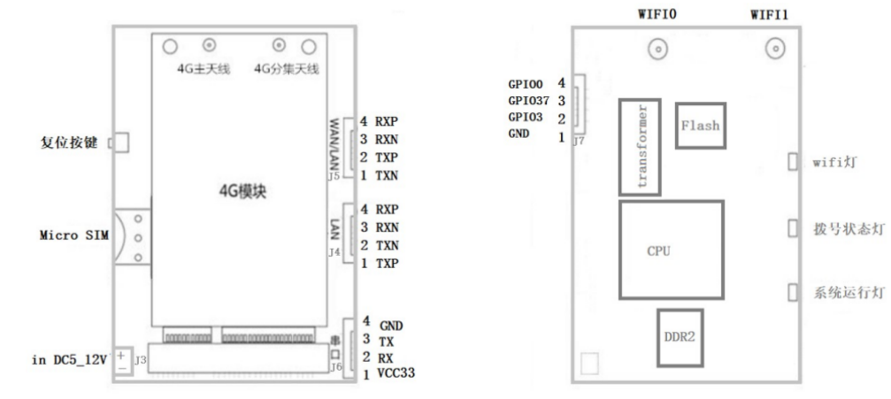

项目 | 参数
WAN 口(ETH0) | 1 个 10/100M 自适应WAN 口，内置隔离，支持自动翻转（Auto MDI/MDIX）、  4G 模式下为 LAN 口
LAN 口(ETH4) | 1 个 10/100M 自适应LAN 口，支持自动翻转（Auto MDI/MDIX）
串 口 | 2 个串口，UART0 为 console、UART1 为数据传输口
USB 口（PCIE） | USB2.0 口,接 4G 模组.
指示灯 | 3 个指示灯(SYS、4G、WLAN)
天线接口 | 2 个一代 I-PEX 座
电源接口 | 3.3-12V /2A ±0.2V

指示灯状态说明
名称 | 状态 | 描述
WLAN | 闪烁 | 无线 WIFI 已开启
 | 熄灭 | 无线 WIFI 未开启
4G | 快闪 | 上电后快闪，说明正在执行拨号过程
 | 常亮 | 上电后常亮，说明拨号成功
 | 熄灭 | 上电后熄灭，说明未识别 LTE 模组或 SIM 卡或非 4G 工作模式
系统灯(SYS) | 熄灭 | 上电熄灭，说明供电不正常或系统没有启动。
 | 慢闪 | 上电后，变为慢闪，说明系统运行正常

二、设置准备
- 连接设备
您可通过以下步骤将你的设备连接到路由器。
1）有线连接
有线连接至路由器的的LAN口，设置计算机的 IP 地址
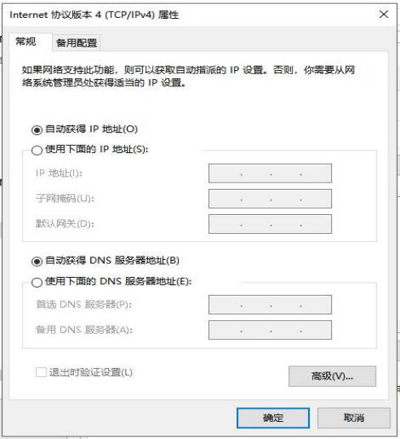
在访问路由器 Web管理设置页面前，建议您将计算机设置成“自动获得 IP 地址” 和“自动获得 DNS 服务器地址”，由路由器自动分配 IP 地址。如果您需要给计算机指定静态 IP 地址，则需要将计算机的 IP 地址与路由器的 LAN 口 IP 地址设置在同一子网中（路由器的 LAN 口默认 IP 地址为：192.168.10.1，子网掩码为255.255.255.0）。

2）通过 WiFi 方式连接
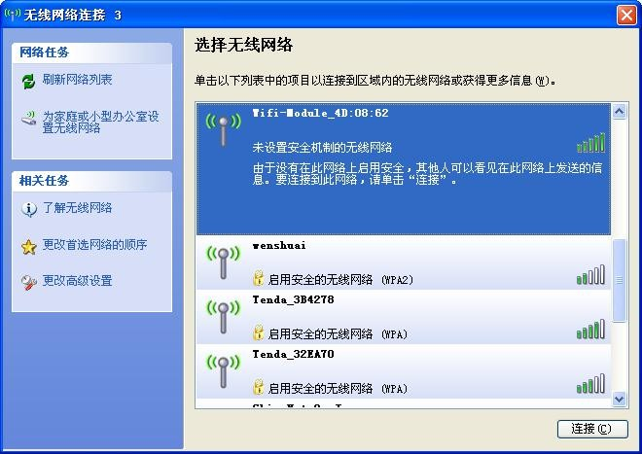
计算机搜索无线路由器的无线网络连接（默认无线名称为路由器型号+MAC 后 4 位），然后点击‘连接’按钮建立连接，无线密码为：12345678。

- 确认计算机与路由器连通
当您的计算机网络图标显示已连接，说明已成功获得IP 地址，为确保连通成功请使用Ping 命令确认。
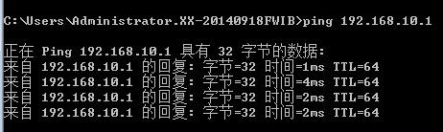
方法：打开cmd命令行窗口，执行 Ping 命令：Ping 192.168.10.1 如果屏幕显示如下，表示计算机已经成功和路由器建立连接。

登陆路由器
接下来您将登陆路由器Web管理设置页面。
在 Web 浏览器地址栏中输入“http://192.168.10.1”，在弹出框中输入登录用户名和密码。
首次登录时请输默认的用户名：admin ，密码：admin。
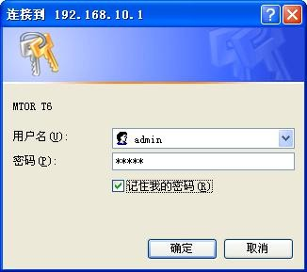
登录成功后，进入 Web 管理设置页面，这时您就可以对路由器进行设置和管理了在当前状态选项页面中，可以查看 WAN 口、LAN 口、3G/4G 状态等信息。

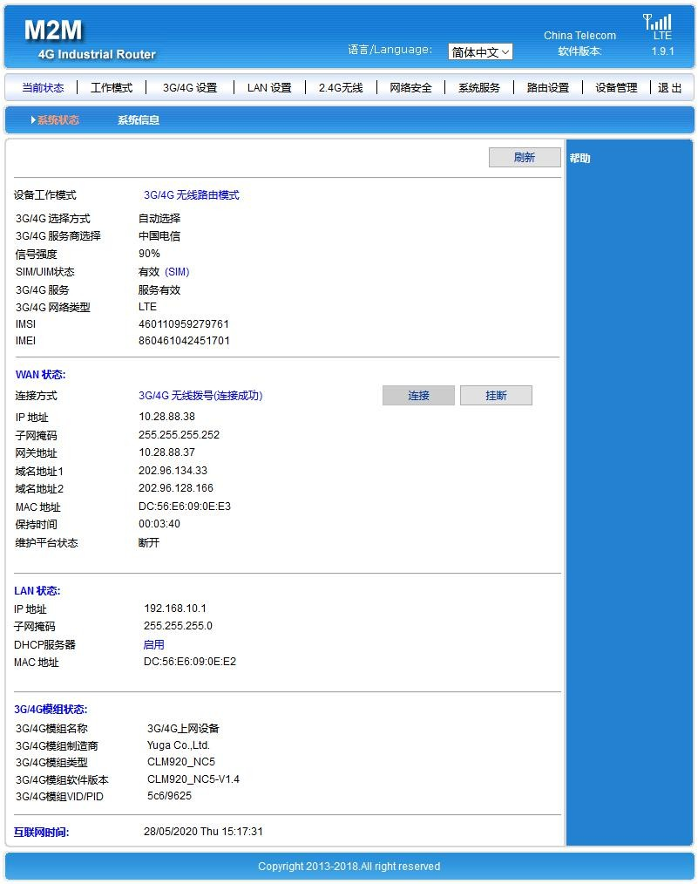

三、工作模式
M400D 提供 4 种工作模式：3G/4G 无线路由模式（默认）、标准无线路由模式、无线 AP+ 无线客户端桥接模式、无线 AP+无线客户端模式：

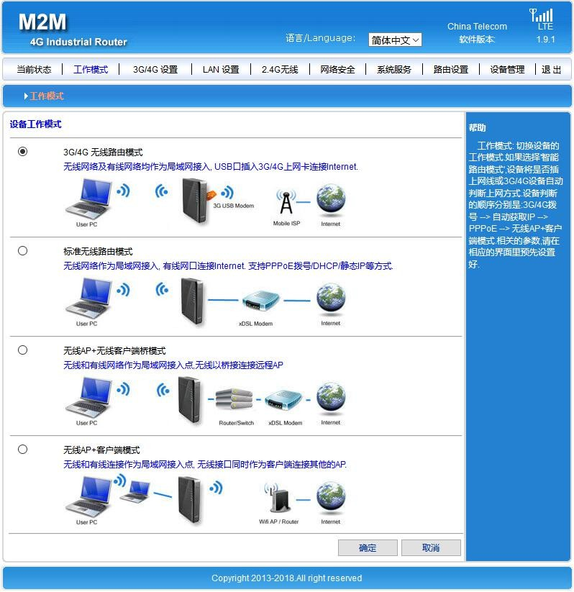

1.3G/4G无线路由模式
M400D出厂设置默认为3G/4G无线路由模式（即3G/4G无线上网转有线或WIFI输出）， 插入3G/4G资费卡后上电，路由器会自动识别3G/4G网络拨号上网。
您也可以在3G/4G设置选项页面内定义所需要选择的网络运营商，如：中国移动、中 国联通、中国电信，APN专网卡。

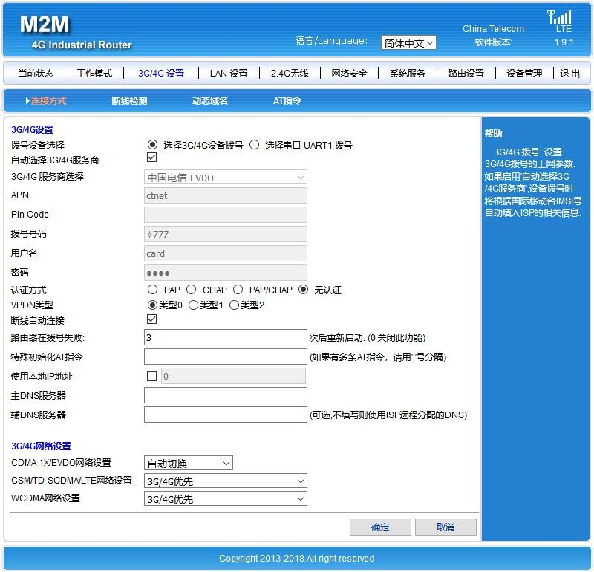

运营商 | 3G/4G网络 | APN | 拨号号码 | 用户名 | 密码
中国移动 | TD-SCDMA  TDD-LTE | cmnet | *99***1#或*99#  或*98*1# | card | card
中国电信 | CDMA2000  FDD-LTE | ctnet | #777 | card | card
中国联通 | WCDMA  FDD-LTE | 3gnet | *99# | 空 | 空

- 标准路由模式
在标准路由模式下，ETH0口为WAN口，提供三种上网接入方式：静态IP地址、动态IP地 址、PPPoE拨号。
  - 静态IP址址上网方式
切换工作模式为标准路由模式后，在 WAN 设置选项页面中上网方式选择静态地址，输入ISP（或上一级路由器）提供的 IP 地址、网络掩码、网关、DNS 等相关参数，点击确定。
在当前状态选项页面中查看连接状态。

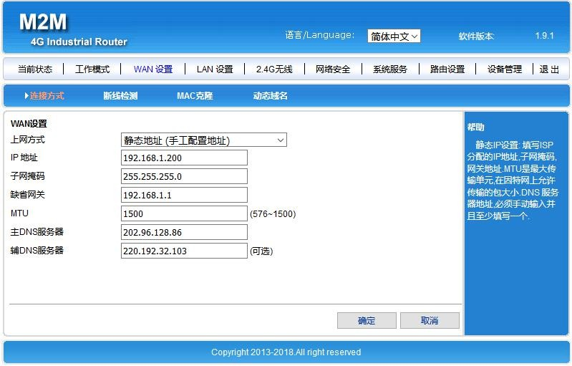

  - 动态IP地址上网方式
切换工作模式为标准路由模式后，在 WAN 设置选项页面中上网方式选择动态地址，路由器会自动获取 WAN 口的 IP 地址，点击确定。
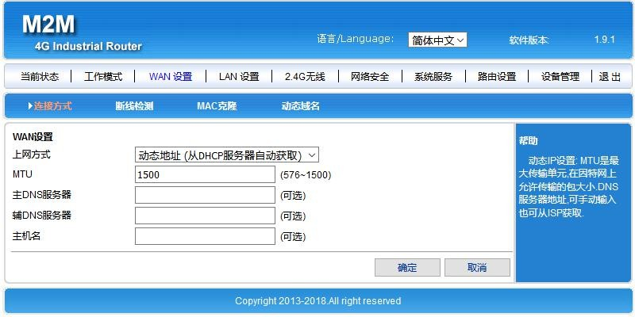
在当前状态选项页面中查看连接状态。

  - PPPoE 拨号上网方式
WAN 口连接至 ADSLModel，在路由器 WEB 管理界面的工作模式菜单选项页面中选择标准路由模式，然后在 WAN 设置菜单选项页面中上网方式选择 PPPoE，填写ISP 提供的 PPPoE 用户名、PPPoE 密码，点击确定。
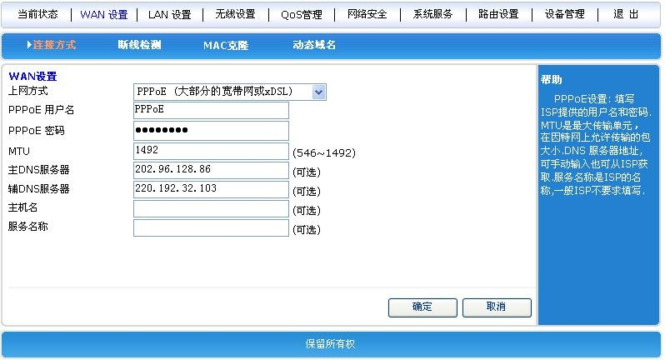
在当前状态选项页面中查看连接状态。

- 无线AP+无线客户端桥接模式
该模式可以将 M400D 作为一个桥接 AP 使用，用于桥接前一级无线路由器 WIFI 信号，此模式下本设备的 DHCP 服务功能关闭，桥接成功后由前一级无线路由器分配 IP 给 LAN 口或WIFI 接入的设备。
先将计算机本地 IP 设置为 192.168.10.100，通过网线连接 LAN 口，进入路由器 Web 管理界面在工作模式选项页面中，选择无线 AP+无线客户端桥接模式。

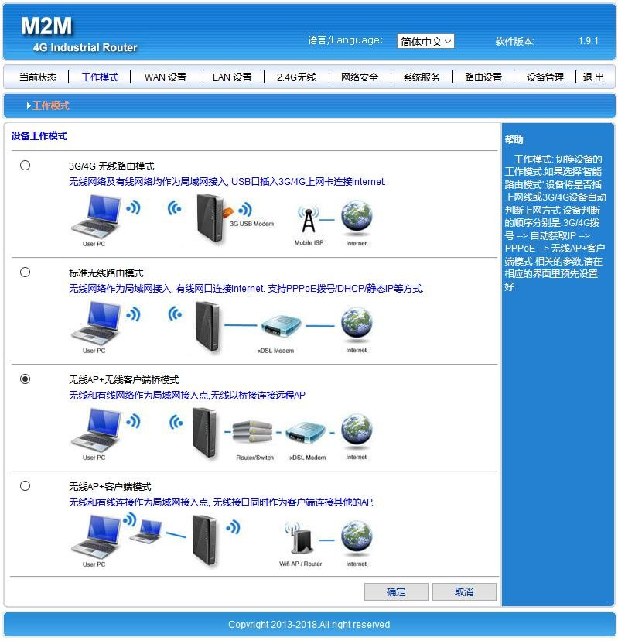

工作模式切换成功后，在菜单栏选择 LAN 设置，点击搜索要桥接的无线网络。
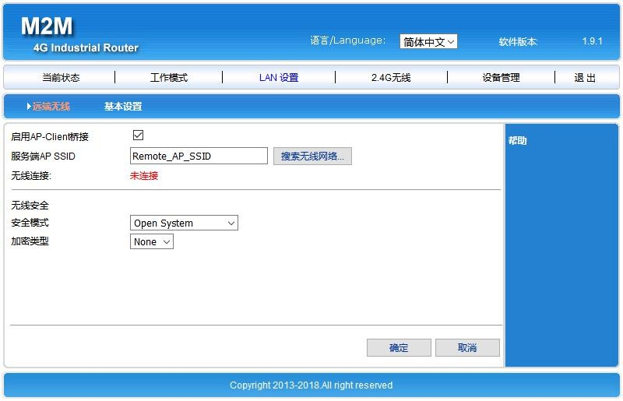

在搜索窗口中可以看到当前范围内有效的无线 AP 名称，勾选相应的无线 AP，记录安全模式。
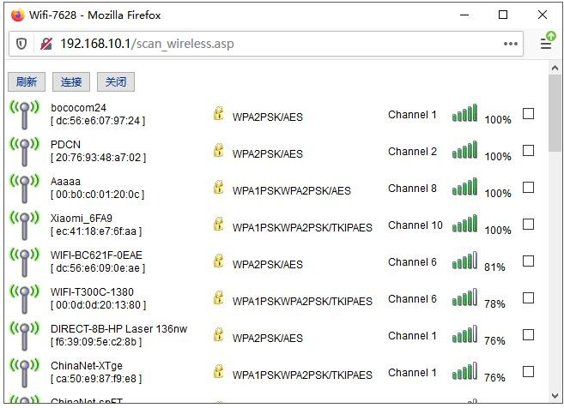

在无线安全中选择对应的安全模式，输入选中的无线 AP 密码，点击确定，即可桥接前一级路由的无线 AP 网络。
在当前状态选项页面中查看连接状态。
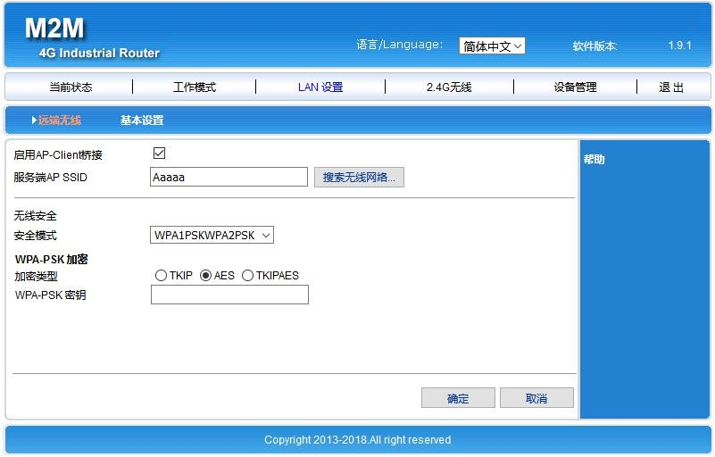

- 无线AP+客户端模式
该模式下 M400D 作为一个终端 AP 使用，用于连接前一级无线路由器 WIFI 信号，此模式下本设备的 DHCP 服务功能开启，分配 IP 给 LAN 口或 WIFI 接入的设备。
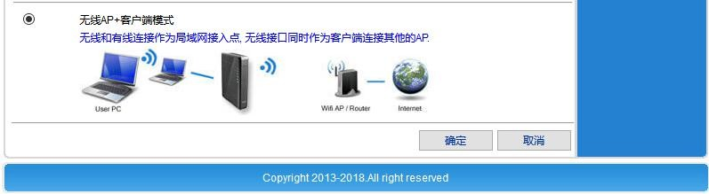
在工作模式选项页面中，选择无线 AP+客户端模式。

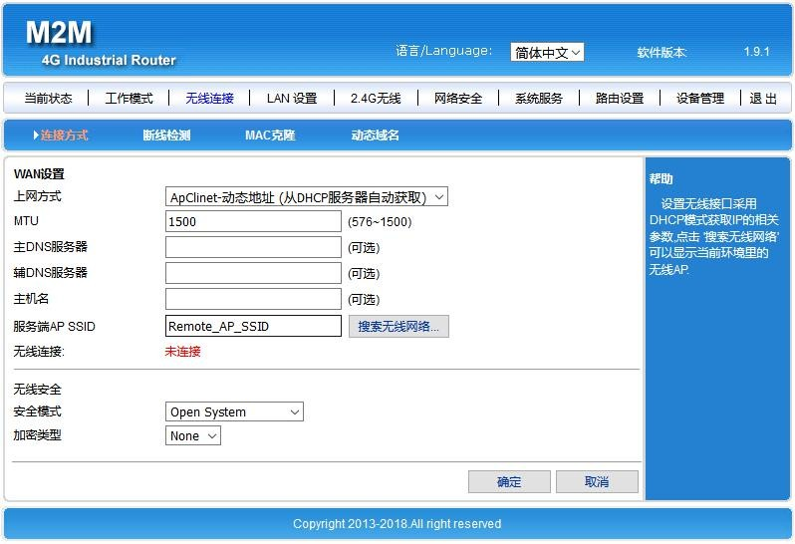
切换工作模式成功后，在菜单栏选择无线连接选项卡，此模式下同样提供三种上网接入 方式：静态IP地址、动态IP地址、PPPoE拨号，选择对应的上网方式，点击搜索无线网络。

在搜索窗口中可以看到当前范围内有效的无线 AP 名称，勾选相应的无线 AP，记录安全模式。

在无线安全中选择对应的安全模式，输入选中的无线 AP 密码，点击确定，即可桥接前一级路由的无线 AP 网络。
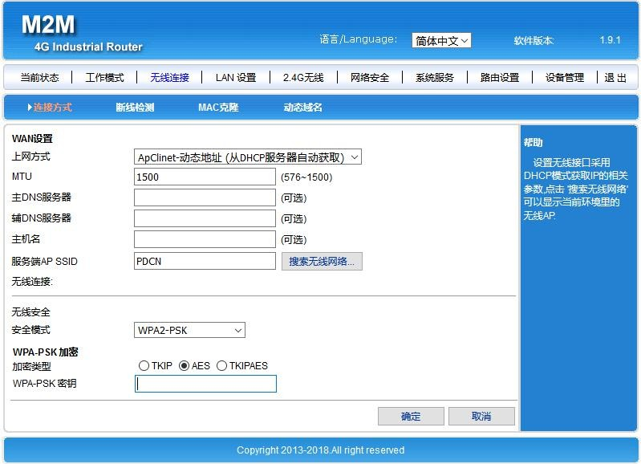
在当前状态选项页面中查看连接状态。

四、LAN 设置
在有多个路由器连接的情况下，若 LAN 口 IP 地址网段相同则会造成 IP 地址冲突无法连通网络，需要修改 LAN 口 IP 地址解决。
在路由器 WEB 管理界面菜单栏中选择 LAN 设置，在 LAN 设置中修改 IP 地址第三组数值， 范围在 1-254 之间，如：192.168.1.1、192.168.254.1
DHCP 服务是为接入的设备动态分配 IP 地址，可修改最后一组数值的区间，限制分配的IP 地址范围。若接入的设备需要指定为静态 IP，则关闭此功能。
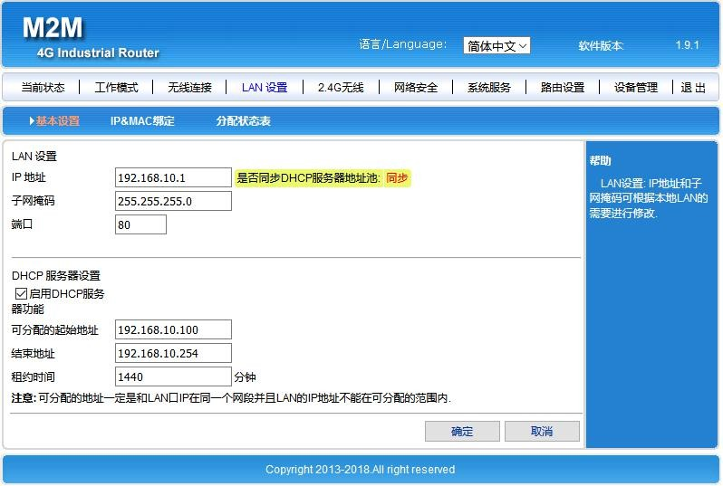

五、无线 WIFI 设置
- 无线基本设置
在路由器Web管理界面菜单栏中选择2.4G无线选项，配置2.4G无线WIFI。 在此页面可开启关闭无线、修改无线SSID名称、隐藏SSID名称等。

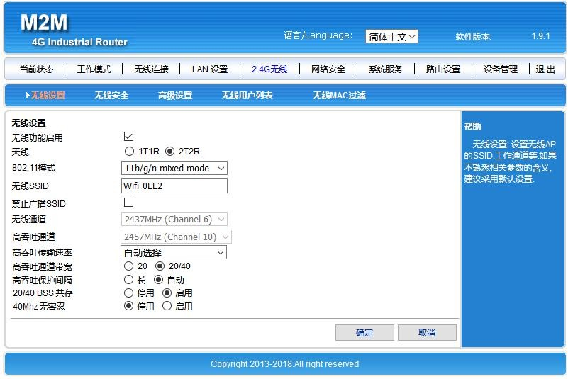

- 无线安全设置
无线安全模式有以下几种类型，可以按需要选择不同的安全模式。
  - 停用
  - Open System（不安全）
  - WPA-PSK
  - WPA2-PSK（默认、推荐）
  - WPA-PSK/WPA2-PSK(即WPA-PSK和WPA2-PSK混合模式)

默认为WPA2-PSK高安全模式，加密类型为AES，密码密钥格式类型为8-63位数字、字母、 符号的单一或组合。
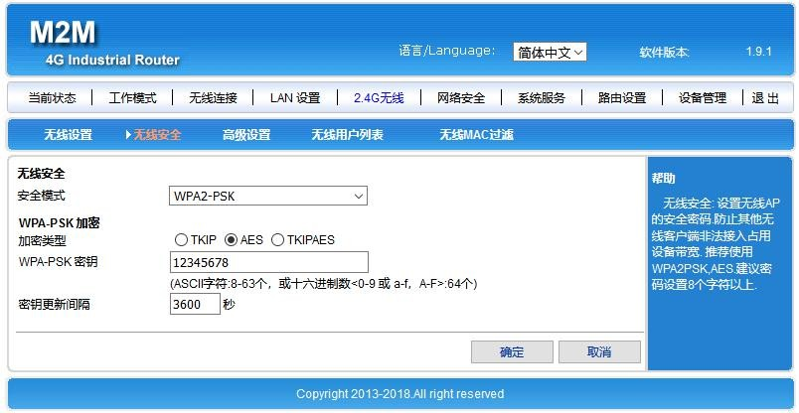

- 无线用户列表
可查看当前无线连接接入的设备。

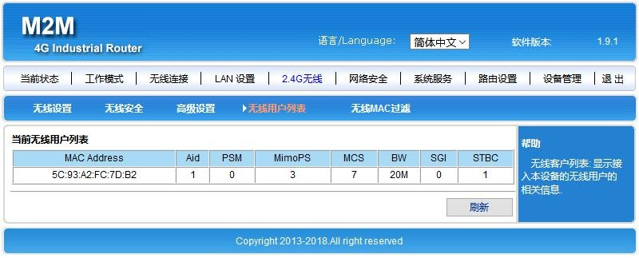

- 无线MAC过滤
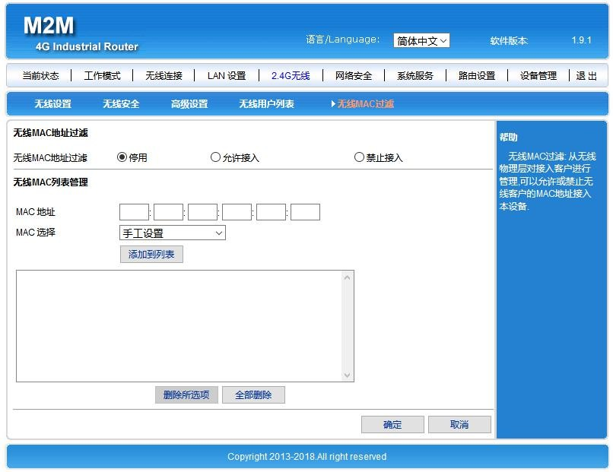
可以添加终端设备的MAC地址到列表中，启用过滤功能来限制列表中设备禁止或允许通过无线WIFI接入路由器。

六、网络安全
- 防火墙开启
防火墙默认为开启状态，若需要关闭防火墙取消勾选即可。 若要防止来自 WAN 口的 PING，勾选防止 WAN 口 PING 功能。

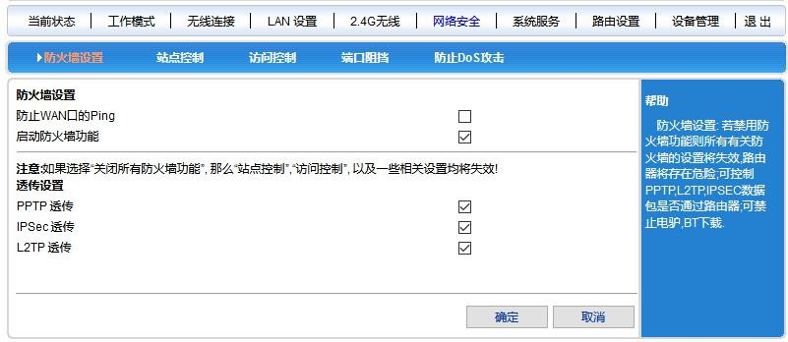
- 网址站点控制
可以添加网站地址或服务器 IP 地址到列表中，开启站点控制功能，连接的设备将无法访问列表中的网站和服务器。
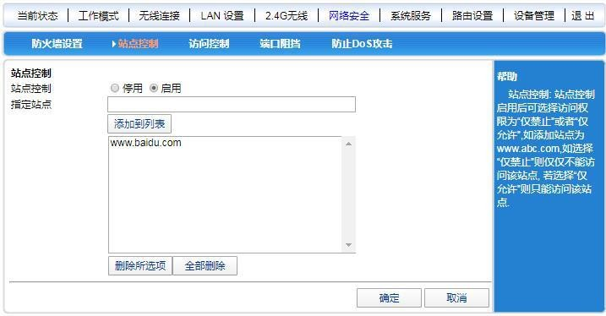
- IP 访问控制
可以添加 IP 地址段范围和端口范围到列表中，启用阻挡或通过，将限制列表中的 IP 和端口信息禁止或允许通过路由器。

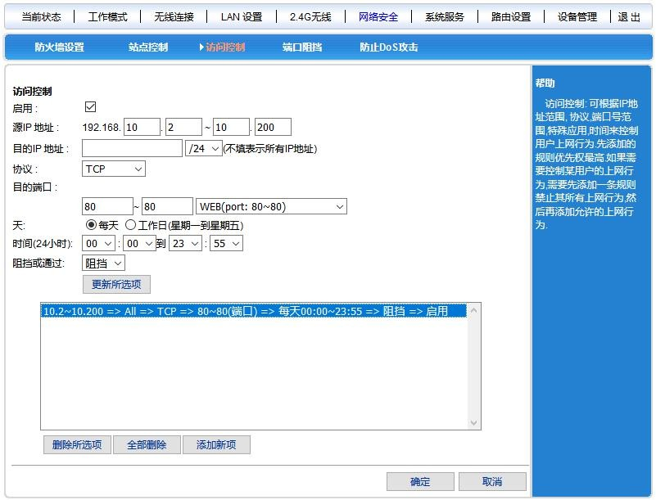

七、系统服务
M400D 提供虚拟端口映射、232 串口应用和 DMZ 服务。1.虚拟端口映射服务
M400D 可以作为一个网络服务器使用，提供诸多的服务功能，只需要将外部端口、内部端口、内部服务器 IP 地址填写正确，即可作为虚拟服务器使用。当外部访问 WAN IP+外部端口时，路由器将访问链接映射转连到内部服务器 IP。

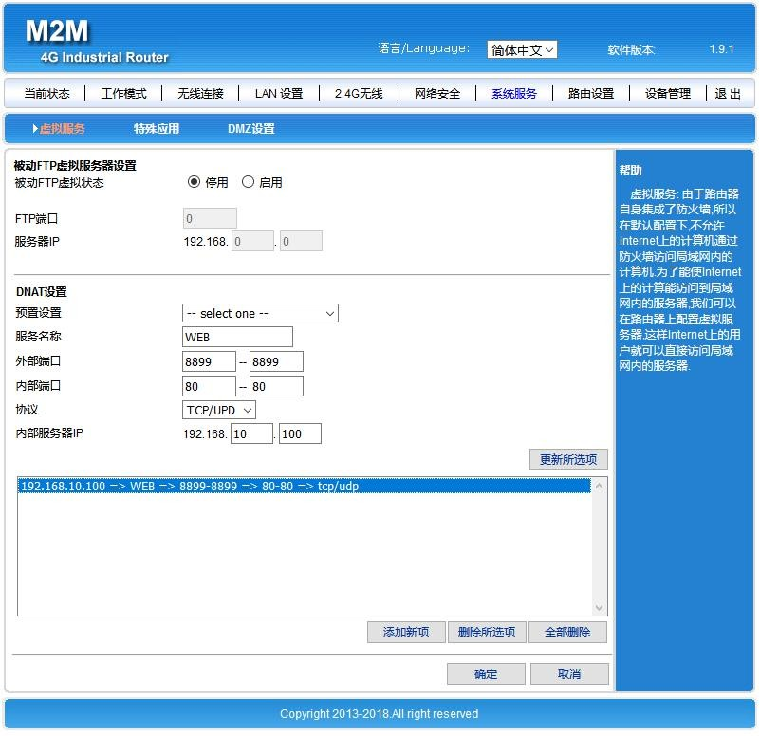
- DMZ 设置
可以设定当外部访问的端口信息进入路由器没有找到匹配的目标时，将该端口信息丢弃或重定向到指定的 DMZ 主机 IP 址址。
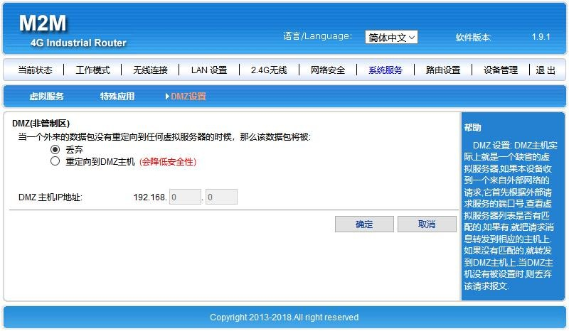

- 串口服务
外接设备通过接入路由器的 RS232 串口，路由器开启并配置串口服务后可将外接设备传输的数据信息发送到指定的服务器。

  - 配置客户端模式中要接收数据的服务器地址和端口号。
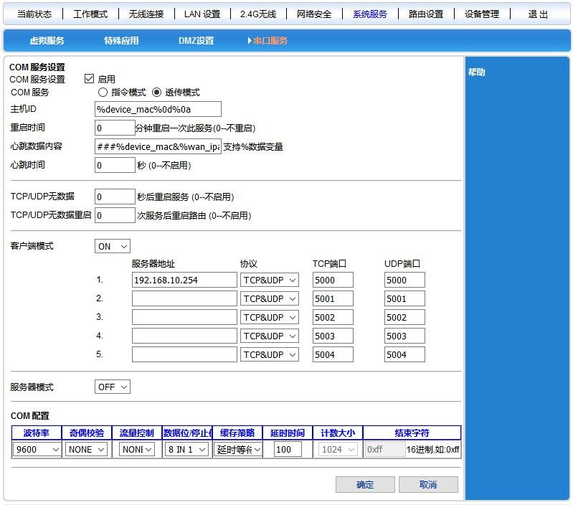
  - COM 配置中设置与外接设备相匹配的通讯参数。

八、设备管理
- 设备管理
  - UPNP启用
启用 UPnP 功能，路由器可以实现 NAT 穿越：当局域网内的计算机通过无线路由器与因特网通信时，无线路由器可以根据需要自动增加、删除 NAT 映射表，从而解决一些传统业务（比如 MSN 语音，视频）不能穿越 NAT 的问题。
  - 远程管理
可以启用通过WAN口远程登录管理本设备，启用telnet远程管理登录设备后台系统。

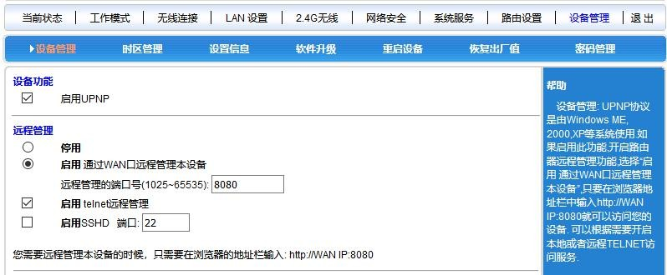

  - 计时、定时重启
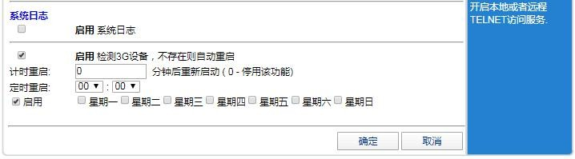
可以设置自定义时间自动重启路由器，默认为0不启用。

  - 启用系统日志
启用系统日志功能（如上图），将详细记录系统的运行信息，有助于排除软件异常 现象。
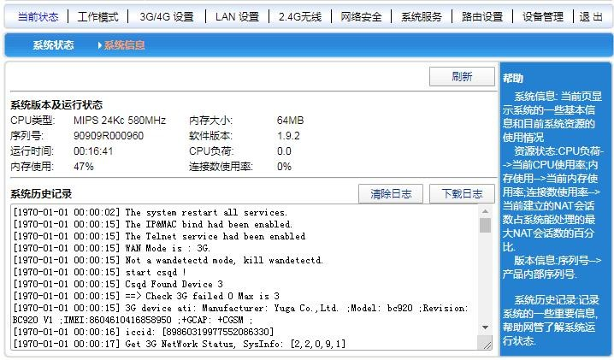
在当前状态选项页面的系统信息中可查看和下载日志。

- 软件升级
通过软件升级，您可以更新最新版本的固件到路由器，以获得更多的功能和更为稳定的 性能。
软件升级步骤如下：
- 点击<浏览>按钮，选择需要升级的固件（.bin文件）。
- 如果需要升级后恢复出厂,单击<恢复出厂设置>按钮。
- 点击<升级>按钮，开始升级。
说明: 升级恢复出厂设置有两个条件同时满足:
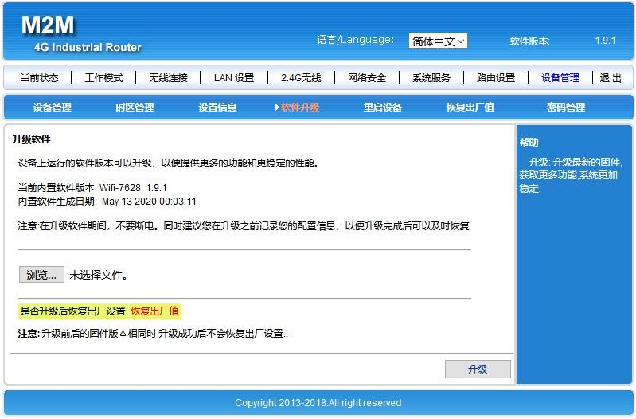
  - 版本号发生变化; 2. 升级时点击<恢复出厂设置>按钮。

- 恢复出厂值
恢复设置过程中，无线路由器将会重新启动。
恢复到出厂设置将清除无线路由器的所有设置信息，恢复到初始状态。该功能一般用于 设备从一个网络环境换到另一个不同的网络环境的情况，将设备恢复到出厂设置，然后再进 行重新设置，以更适合当前的组网。
点击<恢复出厂值>按钮，确认后，恢复出厂设置。

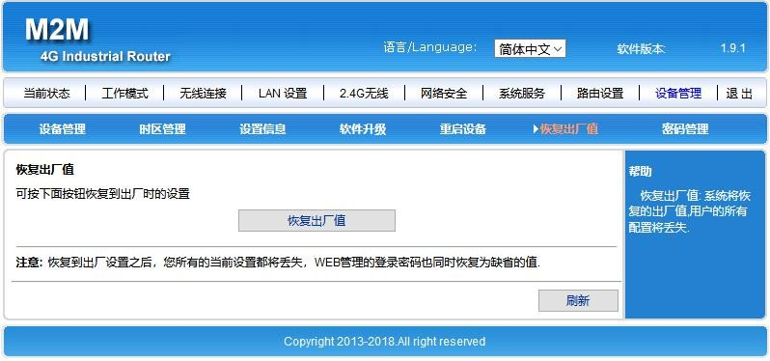

- 密码管理
无线路由器缺省的用户名/密码为admin，用户名不可修改，密码可修改。 为了安全起见，建议修改登录密码，并保管好密码信息。
设置步骤如下：
- 在〈原密码〉文本框中输入原来的密码；在〈新密码〉文本框中输入新的密码，在
〈确认密码〉文本框中重新输入新密码以确认。
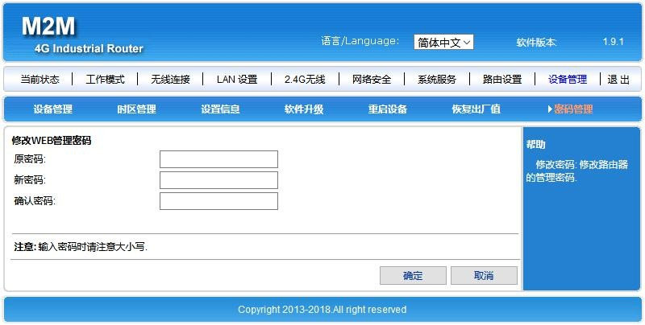
- 点击<确定>按钮，完成密码修改。

- 备份、恢复
- 备份配置信息，在设置信息页面中点击<备份>按钮，下载保存配置文件到本地
- 恢复配置信息，在设置信息页面中点击<浏览>按钮，选择已保存的备份文件， 点击<恢复>即可。

